Памятки для родителей дошкольников.
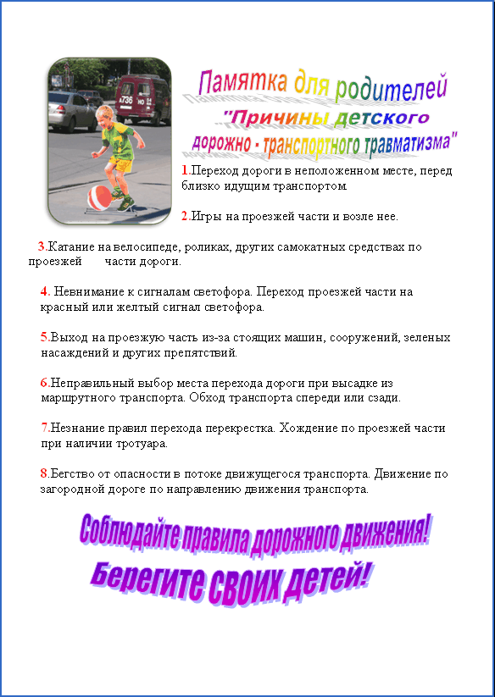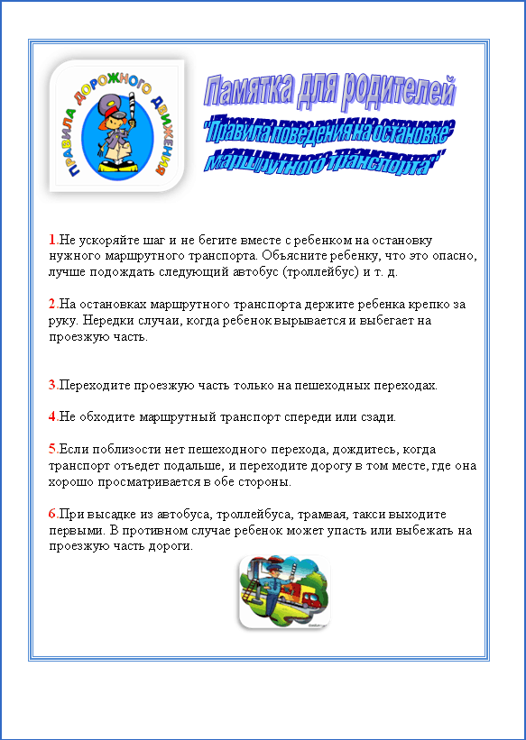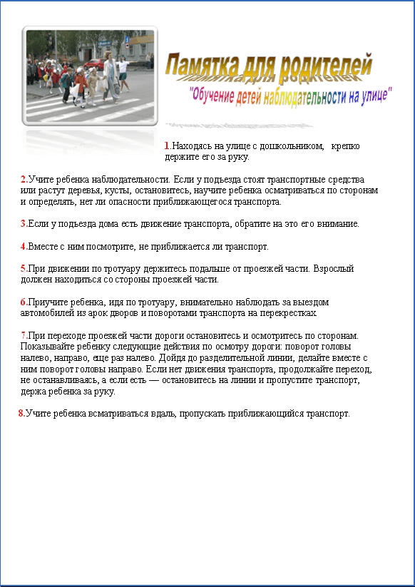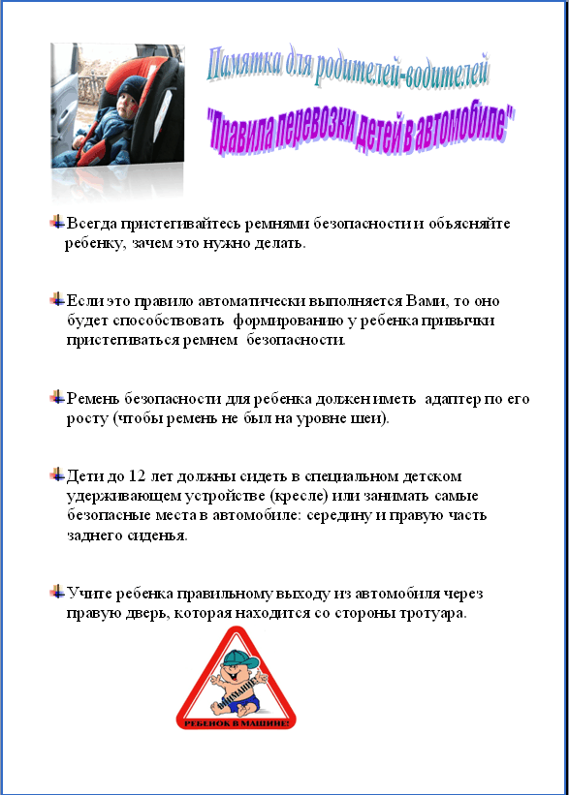
Родители познакомятся с правилами перевозки детей в автомобиле, как обучать детей наблюдательности на улице, с причинами дорожно-транспортного травматизма.

